Муниципальное автономное дошкольное образовательное учреждение городского округа Саранск
«Детский сад № 112»

Модуль
непосредственной образовательной деятельности по патриотическому воспитанию в средней группе № 2
на тему: «День защитников Отечества»

Подготовили: воспитатели Хабибулина И.Н.,
Моськина О.Г.
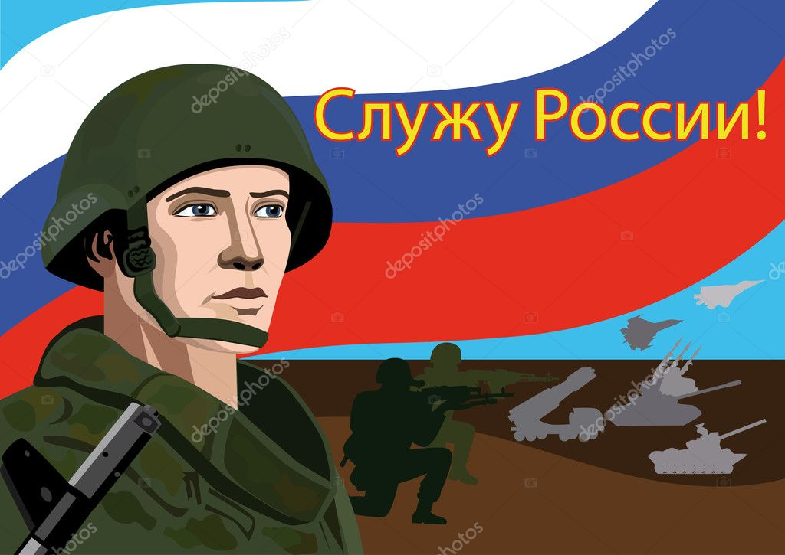

Саранск, 2020-2021 учебный год
Цель: воспитание патриотического отношения к Родине, к армии; развитие спортивного духа, привитие здорового образа жизни.
Задачи:
Обучающие:
- продолжать знакомить детей с традициями и праздниками нашей Родины;
-уточнить и расширить знания детей о различных родах войск, их отличительных особенностях, назначении;
- учить отвечать на вопросы в зависимости от содержания беседы;
- учить действовать в команде, помогая друг другу;
Развивающие:
- развивать желание к совместной деятельности;
- развивать память, мышление, внимание, наблюдательность;
-формировать и активизировать словарь по теме «Армия», через отгадывание загадок и чтения стихов;
- развивать двигательную активность, координацию движений, крупной и мелкой моторики обеих рук.
Воспитывающие:
-воспитывать у детей доброжелательность, чувство взаимовыручки и желание прийти на помощь;
- воспитывать музыкальный вкус, чувство ритма, желание двигаться в темпе под музыку;
- воспитывать патриотические чувства, при прослушивании музыкальных композиций и пении песен.
Интеграция образовательных областей: «Познавательное развитие», «Социально-коммуникативное развитие», «Художественно-эстетическое развитие», «Речевое развитие», «Физическое развитие».
Оборудование: магнитофон, мольберт; наглядно - дидактический материал «Защитники Отечества», картинки: танк, корабль, самолет, вертолет, ракета; мячи, кегли, шнуры, пилотки, обручи, подарки для мальчиков.
Предварительная работа: оформили выставку детских рисунков «Самолеты», изготовили с детьми из пластилина фигуры вертолетов, оформили фотовыставку «Загляни в семейный альбом», изготовили поздравительные открытки для пап; познакомили детей с произведениями художественной литературы, посвященными армии, и ее героям - солдатам: А.Митяев «Подвиг солдата», Б.Никольский «Солдатская школа», И.Туричин «Крайний случай», С.Баруздин «Шел по улице солдат», сказки «Каша из топора», «Илья - Муромец и Соловей - разбойник» и др. Познакомили детей с загадками о военной технике и военных профессиях, разучили пальчиковые игры «Бойцы – молодцы», «Аты – баты, аты - баты, на парад идут солдаты» и др.
Словарная работа: Родина, армия, граница, страна, Отечество, название родов войск, военной техники.
Ход модуля:
1. Вводная часть.
Стук в дверь. Пришел в гости Незнайка.
Незнайка: здравствуйте, ребята! Я очень люблю праздники, особенно когда дарят подарки. Вчера девочки из Цветочного города подарили мне открытку и сувенир, а я даже не знаю, что за праздник.
Воспитатель: ребята, послушайте стихотворение:
Когда лежит на речках лёд
И вьюга мчится вдаль.
Чудесный праздник нам несёт
Задумчивый февраль
Наступит праздник всех солдат,
Защитников, бойцов.
Поздравить будет каждый рад
И дедов, и отцов!
Воспитатель: а наши дети знают, какой праздник мы отмечаем?
Дети: «День защитников Отечества».
Воспитатель: правильно. 23 февраля мы будем отмечать замечательный праздник – День защитников Отечества.
Воспитатель: дети, вы знаете, как называется страна, в которой мы с вами живём?
Дети: Россия.
Воспитатель. Россия – это наша с вами Родина. А что значит слово «Родина»?
Дети: это Республика, где мы живём; это мама, папа, моя семья; это наш город, реки, поля, леса; это и детский сад.
Воспитатель: в слове «Родина» слышатся слова родной, родители, родня, природа. Иногда еще Родину называют «Отечеством», от слова «отец».
Воспитатель: у нашей страны есть армия. Для чего нужна России армия? Дети: чтобы защищать Россию от врагов.
Ребенок читаем стихотворение:
Наша армия родная и отважна и сильна.
Никому не угрожает, защищает мир она.
Работа с картинками.
Воспитатель: посмотрите, я приготовила картинки. Дети, скажите, кто на них изображен?
Дети: моряк, танкист, артиллерист, подводник, десантник, летчик.
Воспитатель: как назвать изображенных на этих картинках одним словом?
Дети: солдаты, защитники Отечества.
Физминутка «Солдатик»
Если ты солдатик бравый,
Помаши рукой нам правой.
Если ты солдатик – смелый,
Помаши рукой нам левой.
Если ты солдатик стойкий,
На одной ноге постой-ка!
Если ты солдатик стойкий,
На другой ноге постой-ка!
А теперь, солдатик бравый,
Маршируем до заставы.
Дидактическая игра «Разгадываем загадки»
Воспитатель: послушайте и отгадайте мои загадки:
Без разгона взлетает, стрекозу напоминает.
Завертит, закружит, в небеса улетит. /вертолет/
Что за птица: песен не поет,
Гнезда не вьет, людей и груз везет. /самолет/
Чудо-птица, алый хвост
Полетела в стаю звезд. /ракета/
Ползет черепаха – стальная рубаха. /танк/
Воспитатель: как назвать эти предметы, одним словом?
Дети: военная техника.
Воспитатель: какую военную технику вы еще знаете?
Дети: корабль, подводная лодка, бронетранспортер и т. д.
Незнайка: а кто же служит в армии?
Дети: в армии служат матросы, летчики, танкисты, пограничники и т. д.
Незнайка: но сейчас нет войны, что делает армия в мирное время?
Воспитатель: в мирное время военные учатся, проводят учебные сражения, изучают военную технику.
Игра «Кто что делает? »
Незнайка: что делает военный летчик? (Военный летчик управляет самолетом)
Незнайка: что делает танкист? (Танкист едет на танке).
Незнайка: что делает парашютист? (Парашютист прыгает с парашютом).
Незнайка: где охраняют пограничники границу? (на суше)
Кто охраняет водную границу? (военные матросы, подводники)
Кто охраняет воздушную границу? (военные летчики)
Воспитатель:незнайка, дети хотят загадать тебе загадку.
Он знаком ребятам всем, и с орлом он носит шлем.
За спиной его винтовка, марширует очень ловко. (солдат).
Физминутка «Солдат»
Встанем ровненько, ребята,
Пошагаем, как солдаты.
Влево, вправо наклонись,
На носочках потянись,
Раз – прыжок, два – прыжок,
Отдохнул ли ты, дружок?
Воспитатель: ребята, какими качествами должен обладать наш защитник? (сильным, честным, храбрым, внимательным).
А сейчас под маршевую музыку мы поиграем в игру «Да или нет?»
Я проверю, какие Вы внимательные!
- Наша армия сильна? (Да!)
- Защищает мир она? (Да!)
- Мальчишки в армию пойдут? (Да!)
- Девочек с собой возьмут? (нет!)
- Стоит летчик на границе? (нет!)
- Он летает выше птицы? (Да!)
- Мы скоро праздник отмечаем? (Да!)
- Мам, девчонок поздравляем? (Нет!)?
- Мир важней всего на свете? (Да!)
- Знают это даже дети? (Да!)

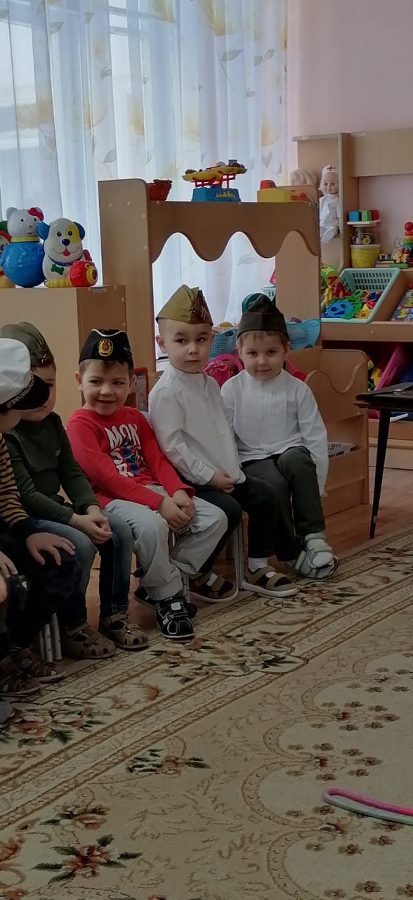

Спортивные соревнования.
Воспитатель. Чтобы стать настоящими защитниками, нужно каждый день делать зарядку, заниматься спортом, укреплять свое здоровье, хорошо питаться, закаляться. Сейчас нашим мальчикам мы устроим тренировку, в разминке могут участвовать и девочки. А теперь мальчики постройтесь в ряд, пусть девочки на вас посмотрят и будут за вас болеть.

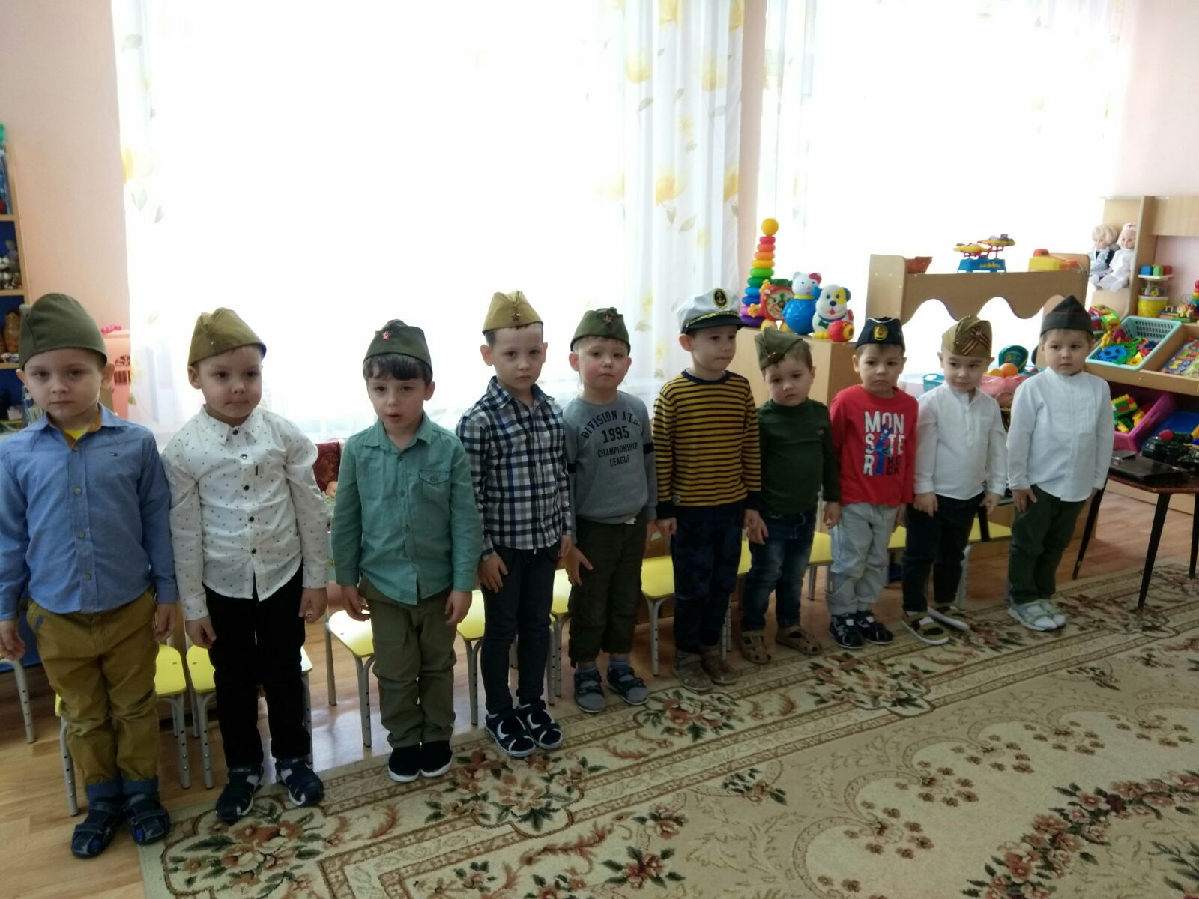

1-е задание – «Попади в цель». Сбить маленьким мячом башню из кубиков с расстояния 3м.
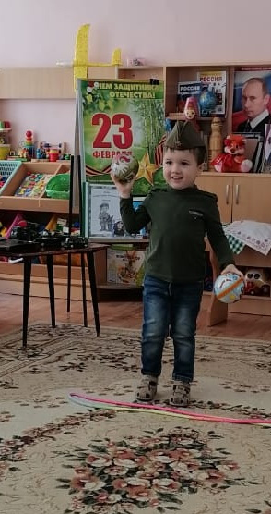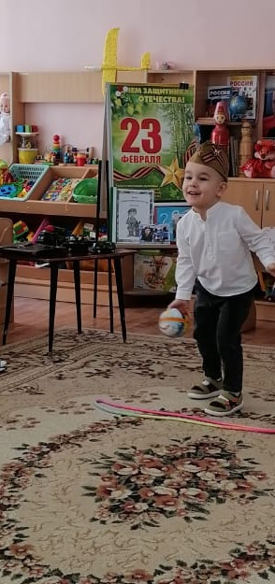

2-е задание – «Перетягивание каната». Разделиться поровну в две команды и тянуть канат.
3-е задание «Проползи по-пластунски». Ползание на полу между «минами».
4-е задание – «Собери военную технику». Сложить мозаику из шести частей.
Воспитатель. Молодцы, мальчики. Видно, что не зря кашу любят, есть у них и меткость, и смелость, и сила, и ум. Наши мальчики - настоящие защитники. А теперь давайте все вместе споем песню.
Песня «Ты не бойся, мама, я - солдат».
Итог. Обобщение.
Незнайка:
ребята, сегодня я узнал много нового и интересного. Узнал о празднике «День защитника Отечества». Спасибо. До свидания.
Воспитатель: молодцы, ребята, мы сегодня помогли Незнайке, вспомнили о празднике «День защитника Отечества».
А сейчас наши девочки вручат нашим мальчикам подарки.

